3. DER ZWEITE WELTKRIEG IM PAZIFIK

3.1 Allgemeines
Der Pazifikkrieg unterschied sich deutlich vom Krieg in Europa. In der Pazifikregion wurde auf Land meist in unwegsamen Regenwaldgebieten oder auf kargen, sandigen Küstenstreifen gekämpft. Der Hauptanteil der Kämpfe fand zur See statt, so dass dem koordinierten Vorgehen der Land-, Luft- und Seestreitkräfte entscheidende Bedeutung zukam.

3.2 Vorgeschichte
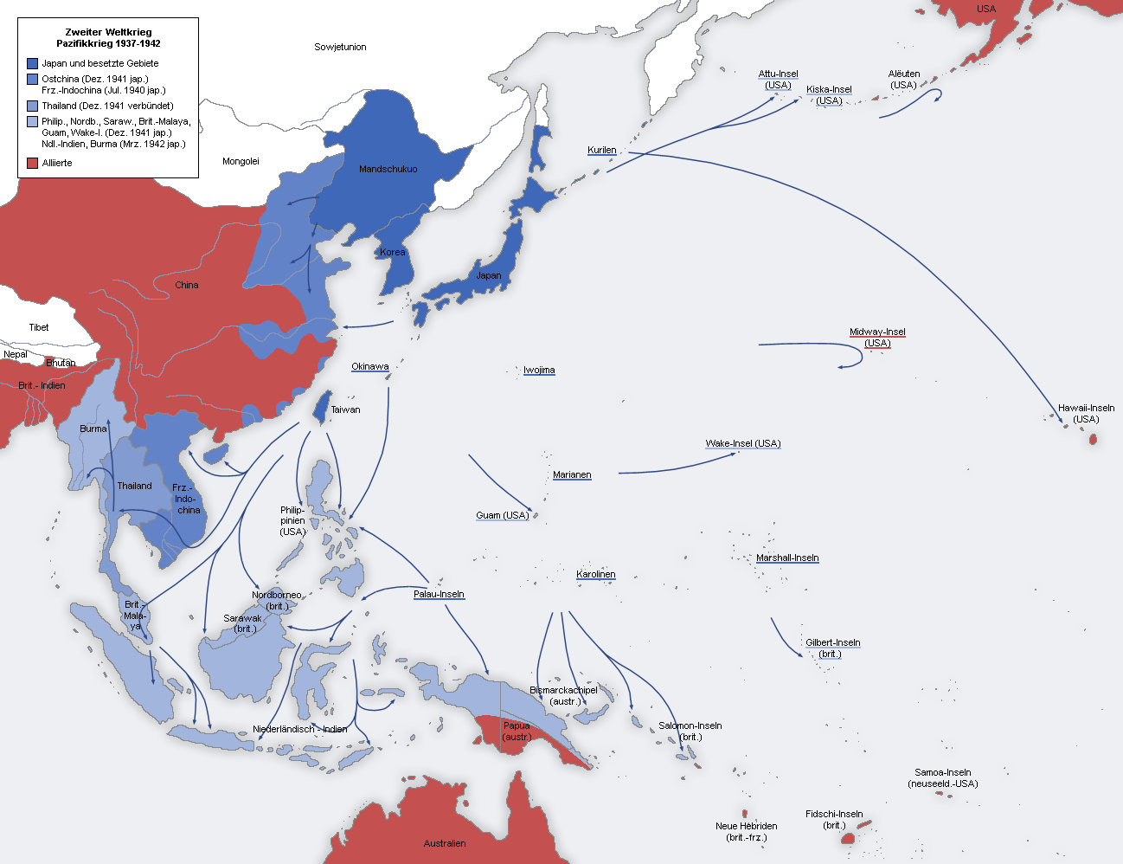
Die Weltwirtschaftskrise von 1929 hatte auch Japan schwer getroffen. Das aufgrund seiner wenigen Bodenschätze auf Importe angewiesene Land versuchte, seine marode Wirtschaft mit imperialistischen Eroberungen am asiatischen Festland zu konsolidieren. So wurde 1931 die chinesische Mandschurei besetzt und der Marionettenstaat Manschukuo gegründet. Wieder aufflammende territoriale Streitigkeiten mit China führten im Juli 1937 zum Ausbruch des zweiten Japanisch-chinesischen Krieges. Japan besetzte den Osten Chinas, weite Gebiete an der Küste und Französisch Indochina.
Die USA sahen ihre Kolonialinteressen (vgl. Öl) im Pazifik gefährdet, weshalb gemeinsam mit Großbritannien ein Handelsembargo gegen Japan beschlossen wurde, dessen Aufhebung an den Abzug Japans aus China gebunden war. Noch bis Anfang Dezember 1941 beteuerten beide Seiten, eine friedliche Lösung im Pazifikkonflikt finden zu wollen.

3.3 Pearl Harbor
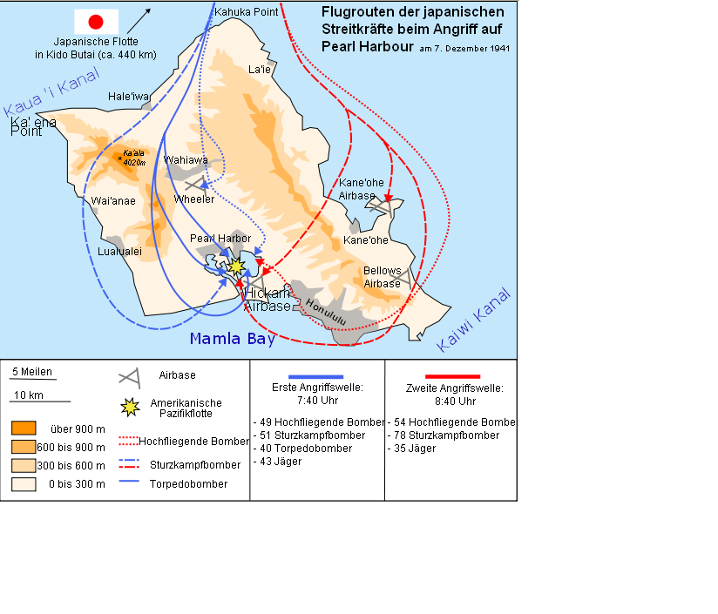
Am Morgen des 7. Dezember 1941 begann der japanische Angriff auf Pearl Harbor. Der japanische Flottenverband Kido Butai hatte sich Hawaii von den Amerikanern unbemerkt genähert und verwüstete in zwei Angriffswellen (400 Flugzeuge) die US-Flottenbasis. Über 2.400 amerikanische Soldaten kamen ums Leben, die gesamte US-Pazifikflotte war weitestgehend zerstört und die amerikanischen Lufteinheiten auf Hawaii ausgeschaltet. Der japanische Angriff schien ein voller Erfolg gewesen zu sein, allerdings hatten die Japaner zwei schwerwiegende Fehler begangen:

- die Flugzeugträger der Pazifikflotte (Enterprise, Lexington, Saratoga) waren auf Transport- bzw. Reparaturfahrt, weshalb sie dem japanischen Angriff entgingen;
- Werften und Reparaturdocks waren nur unzureichend getroffen worden, so dass es den Amerikanern möglich war, die Pazifikflotte in kurzer Zeit wieder instand zu setzen und gegen den japanischen Imperialismus im Pazifik einzusetzen.
Als erste Reaktion auf diesen Angriff unterzeichnete Roosevelt schon am nächsten Tag die Kriegserklärung an die Japaner, der vier Tage später die Kriegserklärungen von Deutschland und Italien an die USA folgten.

3.4 Vorrücken der Japaner im Pazifik
Der Angriff auf Pearl Harbor war der Auftakt zu einer weitreichenden Offensive Japans im Pazifik. Bis Juni 1942 besetzten die Japaner zahlreiche Gebiete im pazifischen Raum: Hongkong, Thailand, Burma, Britisch Malaysia, Philippinen, Niederländisch Indien, Palau, Guam, Wake, Neuguinea, die Salomonen, die Marshall-Inseln, die Gilbert-Inseln und Teile der Aleuten.

3.5 Wendepunkte im Pazifikkrieg
Anfang Juni 1942 planten die Japaner die Besetzung der Midway-Inseln. Den Amerikanern war die Entschlüsselung des japanischen Funkcodes gelungen, sodass der japanische Angriffsplan im Detail bekannt war. In den heftigen Seegefechten verloren die Amerikaner einen, die Japaner aber alle vier eingesetzten Flugzeugträger, dazu über 3.500 Mann. Die hohen Verluste machten eine Umgruppierung der japanischen Flotte notwendig. Diese nutzten die Amerikaner um ihrerseits den Angriff auf die Salomonen-Insel Guadalcanal vorzubereiten. Am 7. August 1942 begann die Operation Watchtower. In harten und langwierigen Kämpfen gelang den Amerikanern die Rückeroberung der Insel. Von nun an besetzten die US-Truppen Insel um Insel und gingen im Pazifik ihrerseits in die Offensive.

3.6 Gegenoffensive der Amerikaner
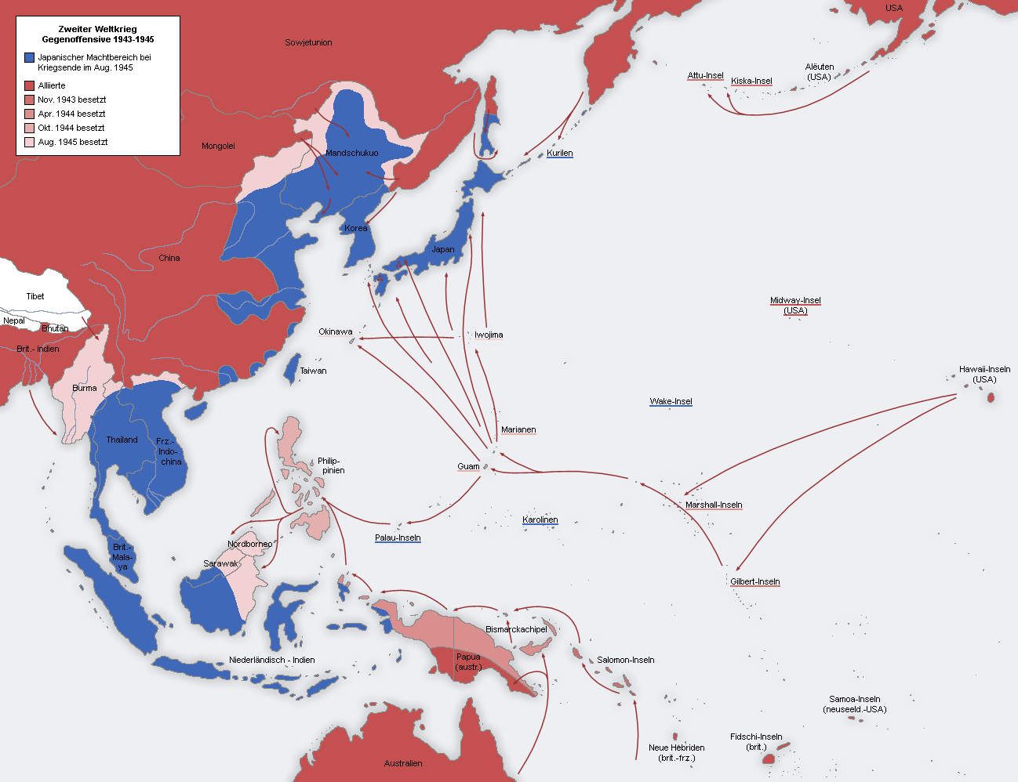
Eine strategisch wichtige Insel nach der anderen wurde von den Amerikanern besetzt, wobei auf den Inseln Flugfelder zur Nachschubsicherung bzw. zur Unterstützung für die Seestreit-kräfte errichtet wurden (vgl. Inselspringen). So konnten 1943 die Marshall- und die Gilbert-Inseln befreit werden. 1944 begannen die amerikanischen Angriffe auf die Marianen. Mit der Besetzung Saipans erreichten amerikanische Bomber erstmals Tokio. Je näher die Amerikaner dem japanischen Festland kamen, desto heftiger wurde der japanische Widerstand. Blutige Beispiele dafür sind die Kämpfe um Iwojima (19. Februar bis 26. März 1945) und um Okinawa (1. April bis 21. Juni 1945), wo der fanatische Kriegswille der Japaner im massiven Einsatz von Kamikazefliegern zum Ausdruck kam.

3.7 Atombombeneinsatz und Kapitulation
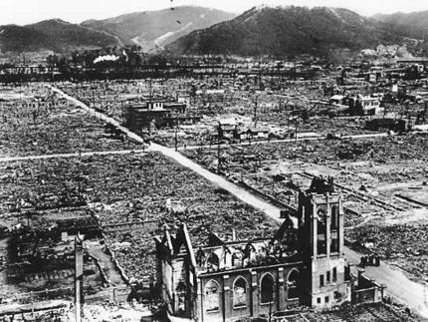
In Anbetracht der enormen Verluste, die eine Invasion Japans bedeutet hätte (vgl. Operation Downfall), wurde der Einsatz der Atombombe beschlossen. Am 6. August 1945 explodierte in Hiroshima die von der B-29 Enola Gay abgeworfene Bombe Little Boy. Geschätzte 100.000 Menschen waren sofort tot, 80% der Stadt völlig zerstört. Drei Tage später warf Bockscar die Bombe Fat Man über Nagasaki ab, wobei ca. 70.000 Menschen getötet wurden. In beiden Städten verdoppelte sich die Zahl der Toten infolge der Strahlung im ersten Jahr nach dem Abwurf.
Trotz der verheerenden Wirkung der beiden Atombomben waren weite Kreise der japanischen Militärführung weiterhin zu keiner Kapitulation bereit. Erst ein Machtwort Kaiser Hirohitos beendete den Krieg im Pazifik. Am 2. September 1945 unterzeichneten US-General Douglas MacArthur und der japanische Außenminister Mamoru Shigemitsu auf dem amerikanischen Schlachtschiff Missouri die Kapitulation.

